# 王者系统

# 软件系统技术状态

‘

王者系统技术团队

目录

1 概述 3

2 软件系统当前技术状态 3

3 后续开发内容 15

4 现有问题反馈 16

## 1 概述

王者系统软件系统目前已经开发一个月左右，形成了初步交付版本，可满足市场的基本使用需求。现对软件系统技术状态进行详细梳理，作为后续开发的工作依据。

## 2 软件系统当前技术状态

根据开发合同约定的软件系统功能需求，目前软件系统技术状态如下：

1. 按照合同约定的功能需求表（具体见表1 ），已经完成了所有的功能项开发；
2. 根据约定的部分新增需求（具体见表2）、功能优化需求（具体见表3），完成了新增功能项及优化功能项开发；
3. 根据市场实际使用需求，针对新提出来的功能细节使用要求，完成了部分新的功能项开发；
4. 有部分数据的增删改查需要继续优化更新（具体见第3章）。

表 1 功能需求表

|  |  |  |  |  |  |  |  |  |  |  |  |  |  |
| --- | --- | --- | --- | --- | --- | --- | --- | --- | --- | --- | --- | --- | --- |
| **端口** | **一级菜单** | **二级菜单** | **三级菜单** | **四级菜单** | **第几期** | **说明** | **测试结果** |  |  |  |  |  |  |
| 王者系统总控后台 | 商品管理 | 特权商品 | 商品SKU |  | 1 | 单量配置，权重默认发布时间 | 未通过 |  |  |  |  |  |  |
|  |  | 库存管理 |  |  | 未通过 |  |  |  |  |  |  |
|  |  | 套餐产品配置 |  | 配置商品的组合套餐，S端购买后，套餐入库S端店铺 | 通过 |  |  |  |  |  |  |
|  |  | 爆品商品 | 商品SKU |  | 平台不售卖爆品商品，只在S端进行售卖 | 通过 |  |  |  |  |  |  |
|  |  | 库存管理 |  |  | 未通过 |  |  |  |  |  |  |
|  |  | 分类管理 |  |  | 通过 |  |  |  |  |  |  |
|  | S端管理 | S端申请审核 |  |  | 1 |  | 通过 |  |  |  |  |  |  |
|  |  | S商品配货 |  |  | 平台对S端的商品库存统一管理，可以增加S端在售商品以及商品库存 | 通过 |  |  |  |  |  |  |
|  |  | 商品管理 |  |  |  | 通过 |  |  |  |  |  |  |
|  |  | 库存管理 |  |  | 每个S端单独一个库存 | 未通过 |  |  |  |  |  |  |
|  |  | S端店铺管理 | 开关店铺 |  |  | 通过 |  |  |  |  |  |  |
|  |  | 店铺信息设置 |  | 基本信息，收款公账，店铺区域，店铺列表需要做权重，未设置权重默认按销量降序 | 通过，店铺权重未完成 |  |  |  |  |  |  |
|  | B端服务 | 委托服务业绩 | 团队业绩 |  | 1 | 按单量升级 | 通过，升级方式需求有变更 |  |  |  |  |  |  |
|  | 团队订单 |  |  | 通过 |  |  |  |  |  |  |
|  | 服务佣金 |  | 开启关闭佣金 | 通过 |  |  |  |  |  |  |
|  | 服务分红 |  | 开启关闭分红，极差分红 | 通过 |  |  |  |  |  |  |
|  | 任务大厅 | 任务类型 | 管理新增类型 |  | 1 |  | 通过 |  |  |  |  |  |  |
|  |  | 任务角色 | 管理新增角色 |  | 关联订单交易成功后，根据角色关联可做任务类型，自动分配任务 | 通过 |  |  |  |  |  |  |
|  | 会员管理 | 会员列表 |  |  | 1 | 用户名称，等级，余额，交易信息，团队，业绩等 | 通过 |  |  |  |  |  |  |
|  | 会员等级 | 等级配置 |  | 1 |  | 通过 |  |  |  |  |  |  |
|  | 享受优惠 |  |  | 通过 |  |  |  |  |  |  |
|  | 升级条件 |  | 按单量升级 | 通过 |  |  |  |  |  |  |
|  | 等级佣金配置 |  | 极差佣金 | 通过 |  |  |  |  |  |  |
|  | 订单管理 | S端订单 |  |  | 1 |  | 通过 |  |  |  |  |  |  |
|  |  | 特权商品订单 |  |  | 1 |  | 通过 |  |  |  |  |  |  |
|  |  | 代发货 | 发货 |  |  | 通过 |  |  |  |  |  |  |
|  |  | 填写订单号 |  |  | 通过 |  |  |  |  |  |  |
|  |  | 待收货 | 确认收货 |  |  | 通过 |  |  |  |  |  |  |
|  |  | 待付款 |  |  |  | 通过 |  |  |  |  |  |  |
|  |  | 已完成 |  |  |  | 通过 |  |  |  |  |  |  |
|  |  | 已关闭 |  |  |  | 通过 |  |  |  |  |  |  |
|  |  | 退货 | 退货申请 |  |  | 未通过，不是一期的功能 |  |  |  |  |  |  |
|  |  | 退货订单 |  |  | 未通过，不是一期的功能 |  |  |  |  |  |  |
|  |  | 广告配置 | 广告位置 |  | 1 |  | 通过 |  |  |  |  |  |  |
|  |  | banner上传 |  |  | 通过 |  |  |  |  |  |  |
|  |  | 跳转链接配置 |  |  | 未通过，不是一期的功能 |  |  |  |  |  |  |
|  | 财务管理 | S端财务 | 委托服务财务 | 服务分红 | 1 | 每个S端单独一个结算账户，售卖商品，已经下属B端任务佣金 | 通过 |  |  |  |  |  |  |
|  |  |  |  | 服务佣金 |  | 通过 |  |  |  |  |  |  |
|  |  |  | 销售商品 |  |  | 通过 |  |  |  |  |  |  |
|  |  | 充值 |  |  | 1 |  | 通过 |  |  |  |  |  |  |
|  |  | 提现 |  |  | 今日提现，总提现，通过申请，上传代扣税凭证 | 通过 |  |  |  |  |  |  |
|  |  | 提现审核 |  |  |  | 通过 |  |  |  |  |  |  |
|  |  | 报表下载 |  |  |  | 通过 |  |  |  |  |  |  |
|  | 设置 | 退出登录 |  |  | 1 |  | 通过 |  |  |  |  |  |  |
|  |  | 修改密码 |  |  |  | 通过 |  |  |  |  |  |  |
|  |  | 提现手续费 |  |  | 1 |  | 通过 |  |  |  |  |  |  |
|  |  | 提现扣税 |  |  |  | 通过 |  |  |  |  |  |  |
|  |  | 提现复购 |  |  | 扣除部分转换商城余额 | 通过 |  |  |  |  |  |  |
|  |  | 结算方式（任务） |  |  | 用户确认收货，后对应任务佣金进行结算 | 通过 |  |  |  |  |  |  |
|  |  | banner |  |  | 1 |  | 通过 |  |  |  |  |  |  |
|  |  |  | 热销店铺 |  | 1 |  | 通过 |  |  |  |  |  |  |
|  |  |  | 爆单商品 |  |  | 通过 |  |  |  |  |  |  |
|  |  |  | 特权产品 |  |  | 通过 |  |  |  |  |  |  |
|  |  | 商品详情 | 商品sku |  | 1 |  | 通过 |  |  |  |  |  |  |
|  |  |  | 商品详情 |  |  | 通过 |  |  |  |  |  |  |
|  |  |  | 分享（绑定任务） |  |  | 通过 |  |  |  |  |  |  |
|  |  |  | 我的小店（B端,S端用户） |  | B端的小店共享上级S端的商品以及库存 | 未通过 |  |  |  |  |  |  |
|  |  |  | 立即购买 |  | 1 | 余额支付，微信支付 | 通过 |  |  |  |  |  |  |
|  |  |  | 店铺信息 |  | 1 |  | 通过 |  |  |  |  |  |  |
|  |  |  | 分享二维码 |  | 1 |  | 通过 |  |  |  |  |  |  |
|  |  |  | 商品分类 |  |  | 通过 |  |  |  |  |  |  |
|  |  |  | 商品列表 |  |  | 通过 |  |  |  |  |  |  |
|  |  |  | 推荐商品 |  |  | 通过 |  |  |  |  |  |  |
|  |  |  | 商品信息 |  | 1 |  | 通过 |  |  |  |  |  |  |
|  | 任务大厅 | 领取任务 |  |  | 1 |  | 通过 |  |  |  |  |  |  |
|  |  | 完成任务 |  |  | 2期完成任务上传任务凭证 | 通过 |  |  |  |  |  |  |
|  | 个人中心 | 个人基本信息 |  |  | 1 | 头像，名称，姓名，生日，职业 | 未通过 |  |  |  |  |  |  |
|  |  | 账户余额 |  |  | 1 | 消费明细，充值明细，复购余额，佣金分红余额 | 通过 |  |  |  |  |  |  |
|  |  | 今日收益 | 昨日收益 |  | 1 |  | 通过 |  |  |  |  |  |  |
|  |  | 月收益 |  |  | 通过 |  |  |  |  |  |  |
|  | 订单中心 | 待付款 |  |  | 1 |  | 通过 |  |  |  |  |  |  |
|  | 代发货 |  |  |  | 未通过 |  |  |  |  |  |  |
|  | 待收货 |  |  |  | 通过 |  |  |  |  |  |  |
|  | 已完成 | 开票 |  | 开票二期在开放功能 | 通过 |  |  |  |  |  |  |
|  | 退款售后 |  |  |  | 未通过，二期功能 |  |  |  |  |  |  |
|  | 我的服务 | 我的店铺 | S端店铺 | 申请开店 | 1 |  | 通过 |  |  |  |  |  |  |
|  |  |  | 订单管理 | 发货退货 | 通过 |  |  |  |  |  |  |
|  |  |  | 商品管理 | 上下架商品，库存管理，置换商品 | 通过 |  |  |  |  |  |  |
|  |  |  | 店铺信息设置 |  | 通过 |  |  |  |  |  |  |
|  |  | 我的佣金 | 成功提现佣金 | 提现记录 | 1 |  | 通过 |  |  |  |  |  |  |
|  |  | 可提现佣金 | 立即提现 | 提现余额，提现三方提现申请 | 通过 |  |  |  |  |  |  |
|  |  | 佣金明细 |  |  | 通过 |  |  |  |  |  |  |
|  |  | 总订单 | 推荐订单 |  | 通过 |  |  |  |  |  |  |
|  |  | 委托订单 |  | 通过 |  |  |  |  |  |  |
|  |  | 委托服务（等级） | 委托人数 | 用户列表 |  | 通过 |  |  |  |  |  |  |
|  |  | 会员等级 |  | 通过 |  |  |  |  |  |  |
|  |  | 委托订单 |  |  | 通过 |  |  |  |  |  |  |
|  |  | 委托服务业绩 | 服务业绩分红 |  | 通过 |  |  |  |  |  |  |
|  |  | 推广二维码 |  |  | 1 |  | 通过 |  |  |  |  |  |  |
|  |  | 设置 | 修改密码 |  | 1 |  | 通过 |  |  |  |  |  |  |
|  |  | 修改个人信息 |  |  | 未通过 |  |  |  |  |  |  |
|  |  | 地址管理 |  |  | 1 |  | 通过 |  |  |  |  |  |  |
|  |  | 意见反馈 |  |  | 1 |  | 未通过 |  |  |  |  |  |  |
|  |  | 税务凭证 | 提现代扣税凭证 |  | 1 | 代扣代缴的税收，后台上传凭证，前端展示 | 通过 |  |  |  |  |  |  |
|  | 登录注册 |  |  |  | 1 |  | 通过 |  |  |  |  |  |  |

表 2新增功能需求

|  |  |  |  |  |  |  |  |
| --- | --- | --- | --- | --- | --- | --- | --- |
| 新增功能 | | | | | | |  |
| 菜单 | | | | 说明 |  |  | 测试结果 |
| 商品管理 | 平价商品 | | | S端售卖购买商品赠送三倍积分（以商品利润进入拨比分配池） |  |  | 通过 |
| 积分券商品 | | | S端售卖沟通商品赠送1张商品销售价格券面抽奖券 |  |  | 通过 |
| 积分组团抽奖 | 创建抽奖 | | | 创建抽奖，关闭抽奖，抽奖时间范围设置，参与人数，中奖人数，虚拟机器人参与配置 |  |  | 通过 |
| 抽奖记录 | | | 抽奖人数，中奖记录，活动记录 |  |  |  |
|  |  |  | 未通过，明细未展示 |
| 复购区 |  |  |  | 积分+现金进行购买，利润部分进入拨比分配 |  |  | 通过 |

表 3优化功能项

|  |  |  |  |  |
| --- | --- | --- | --- | --- |
| B端优化功能 | | | | |
| 菜单 | | | 说明 | 测试结果 |
| B端服务 | 委托服务业绩 | 团队业绩 | 直推，间推业绩 | 通过 |
| 个人业绩 | 个人消费业绩 | 通过 |
| 直推人数 | 数据展示 | 通过 |
| 间推人数 | 数据展示 | 通过 |
|  |  |  |
|  |  |  |

## 3 后续开发内容

1. 后台b端服务，订单都需要支出手机号码搜索，现在页面有搜索框搜索不了
2. B端服务会员主页，需要显示个人的业绩、市场业绩；推荐人里面包含下属所有的关系人，直推间推需要带上标签。 推间人的消费金额，推荐人的市场业绩需要展示出来。B端列表页面也需要展示出来，个人的消费金额，市场的业绩、等级信息等相关资料信息。

1，运营中心，超级管家奖励原个人市场（团队）新增业绩只有直推间推的，也改为无限制个人市场业绩。运营中心，超级管家，只要下面有新增有新增业绩，马上就发放5%的奖励。（原结算周期发放，优化成秒到）

2，新增市场业绩：每天的新增市场业绩。团队奖励（新增优化需求）一星管家-王者管家后台配置的结算周期，从第一个升级管家等级后，开始结算结算周期。个人中心收支明细里面需要同步任务奖励数等相关数据，增加平价商城的3倍积分记录（平价积分），跟中奖2倍积分记录（中奖积分）同步跟新上线、、。

3，运营中心，超级管家奖励原个人市场（团队）新增业绩只有直推间推的，也改为无限制个人市场业绩。

4，使用账户余额付款购买商品；我的任务，完成任务后隐藏任务列表。后台收货地址详细地址没有展示出来，app前端用户输入了详细数据。首页，活动区，平价区，复购区，店铺注意搜索功能政策搜索；后台的团队奖励记录，赠送积分增立，修改操作需要出来。添加数据：总积分 =抽奖奖励积分+平价商城积分；已赠送总积分，增加积分任务发放的积分；抽奖积分，平价积分，总积分只加不减，显示已赠送总积分=总积分后，不进行赠送积分任务奖励。b端用户的账户操作，余额，送券，个人消费资金，积分赠送；复购区商品规格选择弹窗没有显示复购积分。财务明细资料汇总没展示出来，财务汇总、余额明细、充值明细。

## 4 现有问题反馈

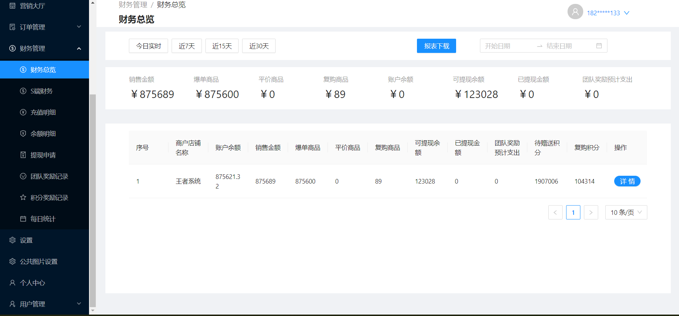

1，已提现金额没有显示出来

团队奖励预计支出没有显示出来

赛选，日期搜索，报表下载功能没法用

复购区今天销售的数据也没有加上去

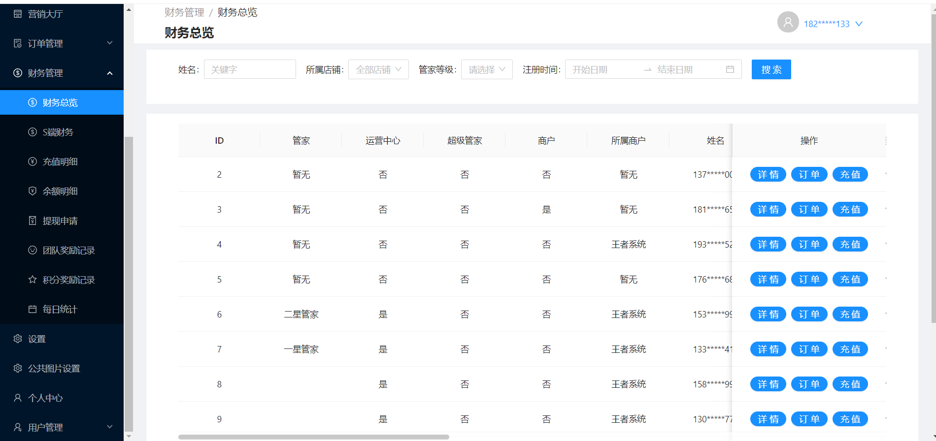

1. 用户的成交订单，订单金额没有显示
2. 用户的已提现金额没有显示
3. 团队奖励预计金额没有展示

店铺信息直接都去掉了？？升降序排列还是没有

搜索结果，列表翻页后。界面刷新了没有按照搜索结果展示

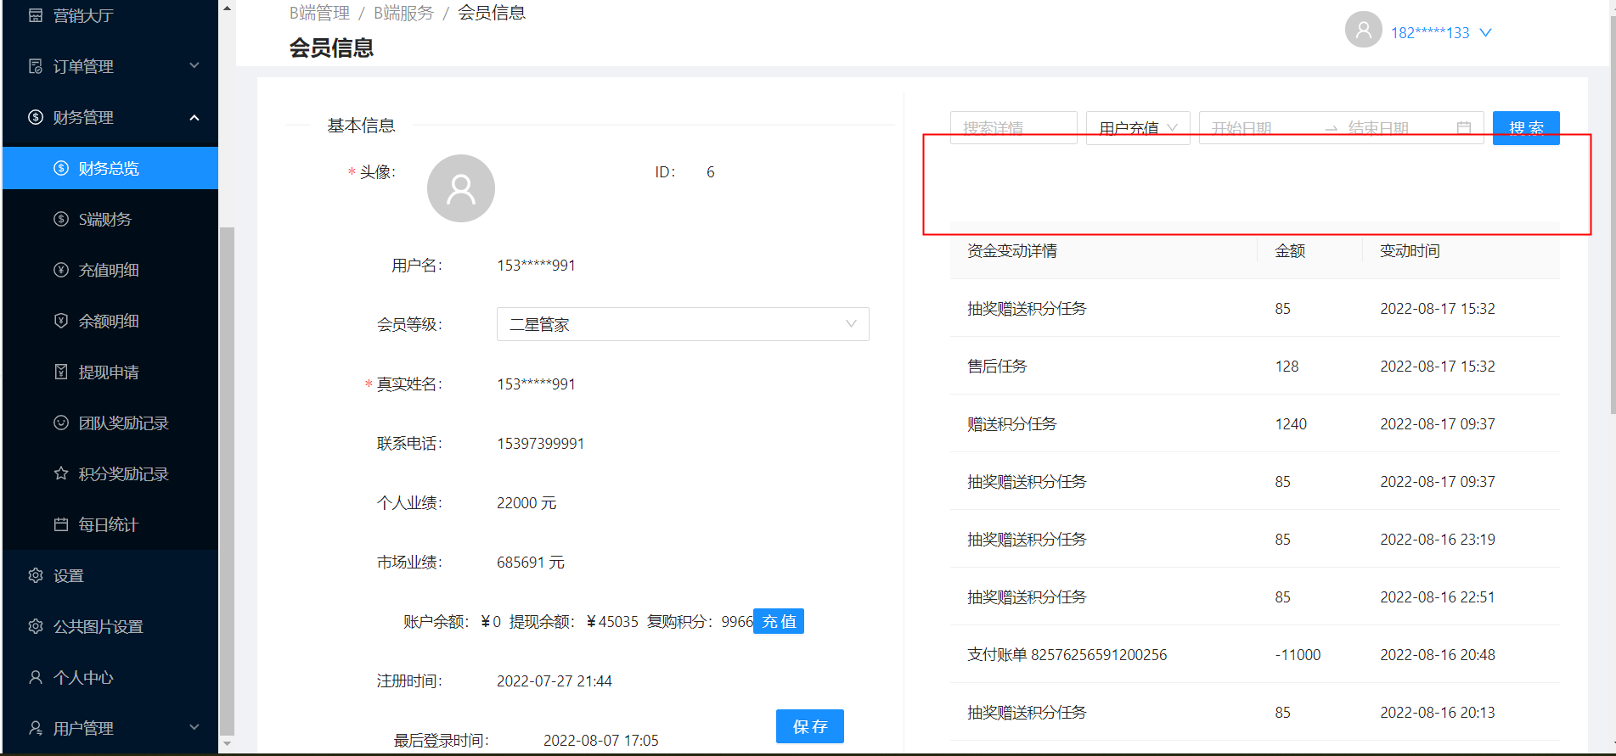

个人消耗汇中没有，积分消耗变更记录没有

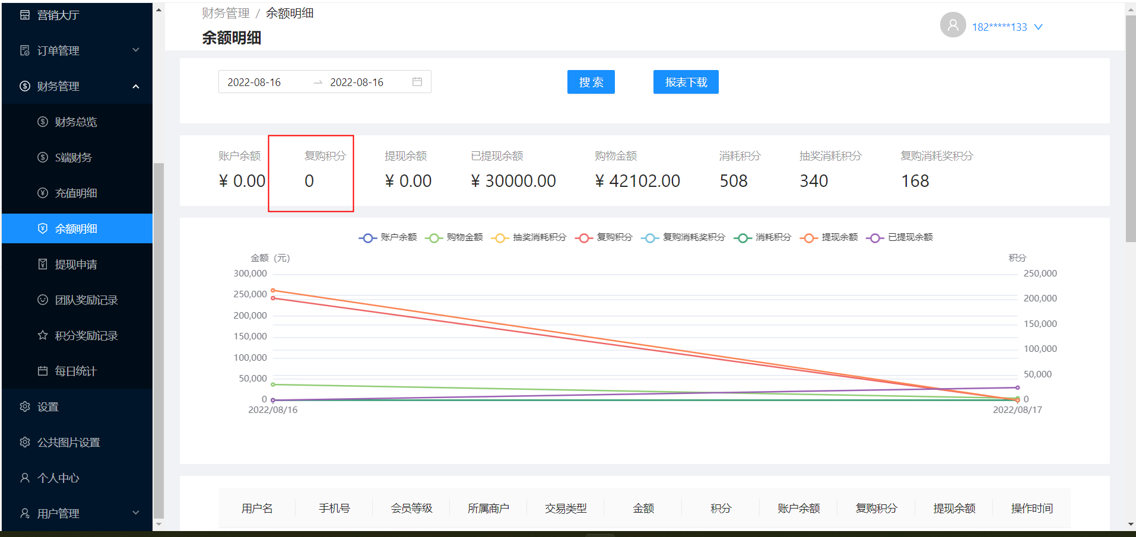

1. 复购积分没有显示出来表格排序赛选没做

1，会员升级（一星管家-王者管家 运营中心超级管家）

所需直推人数，必须是活动商品消费1100激活的直推用户

2，运营中心，超级管家都是，只要下面有新增有新增业绩，马上就发放5%的奖励。（原结算周期发放，优化成秒到）

  秒到功能上线前，原因业绩进行切割发放。原有的业绩结算发放，新增的都按照秒到（功能上线前通知到我，导出发放表格确认）

1. 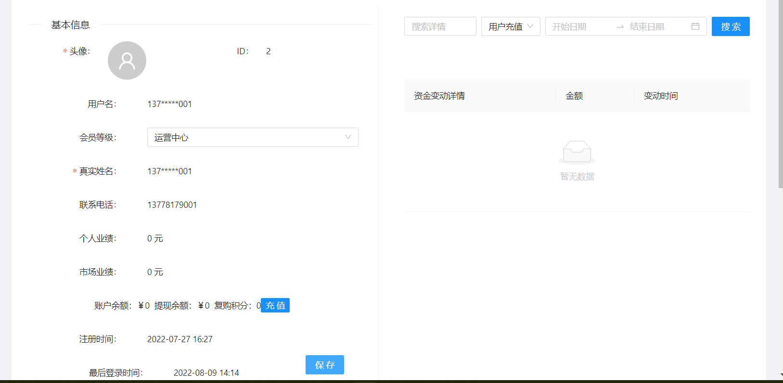

后台无法修改会员等级，给与用户运营中心等级

4，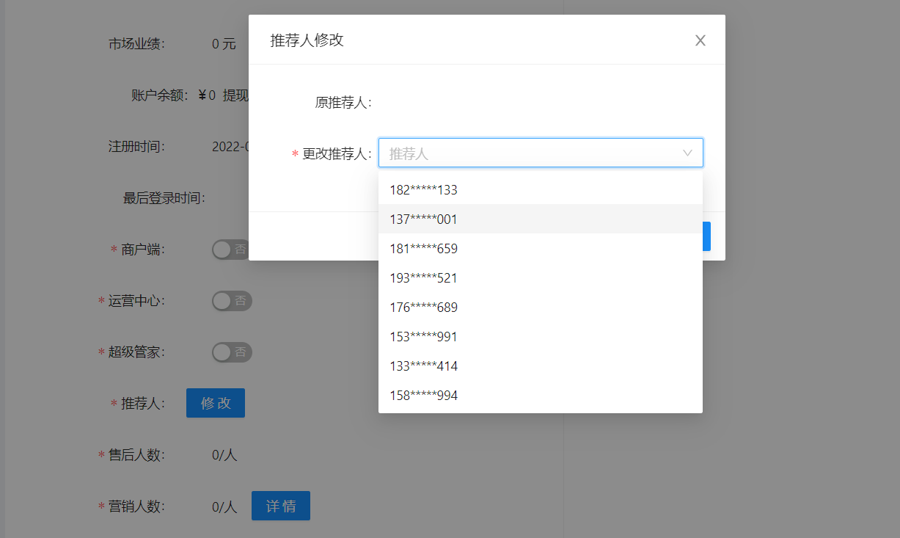修改推间人支持，手机号搜索

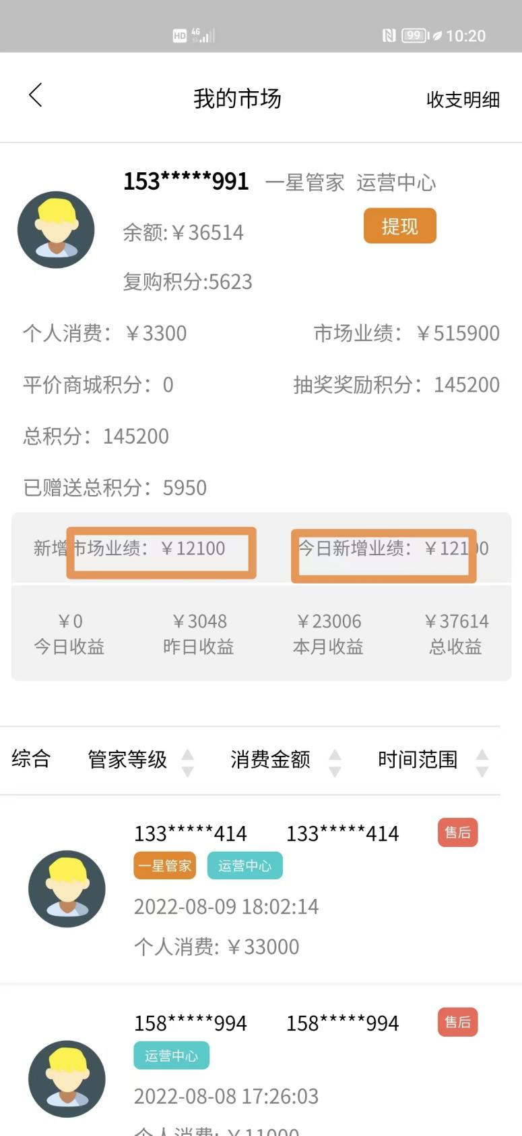

5，新增市场业绩：改为本月市场业绩

统计本月的新增市场业绩

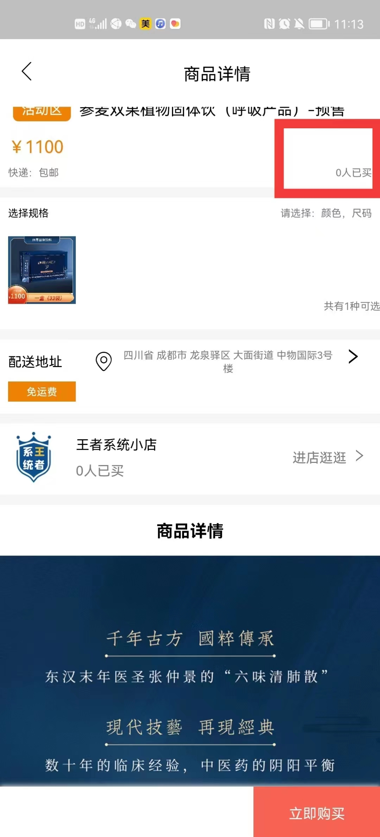

6，前端的销售数量，配置了显示数量，跟用户真实购买后未增减，

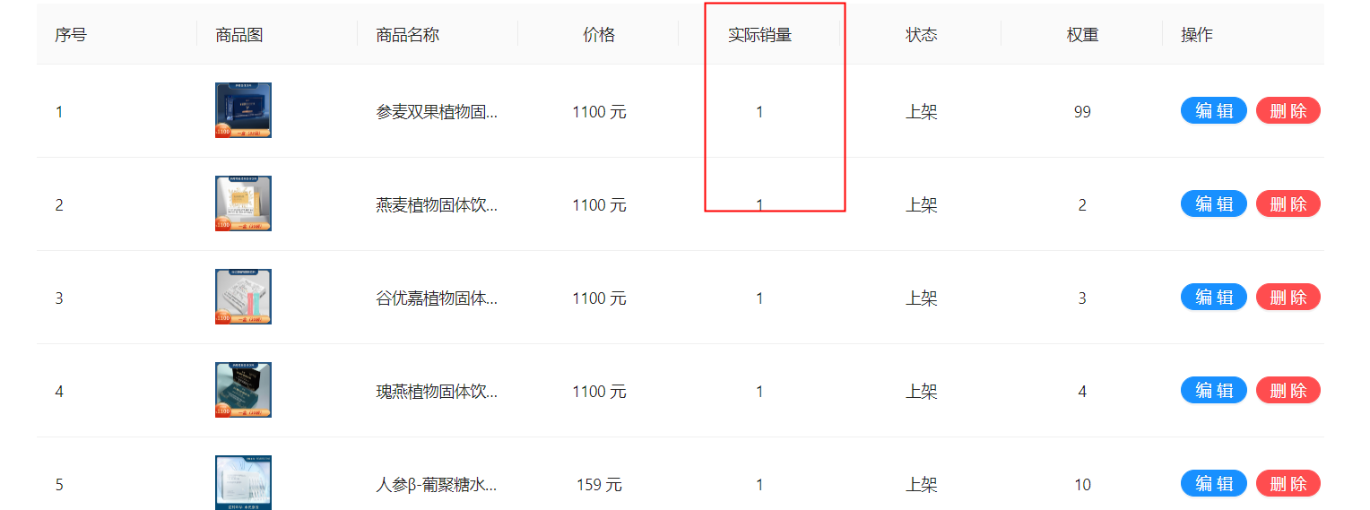

库存没展示出来，实际销量数据不对

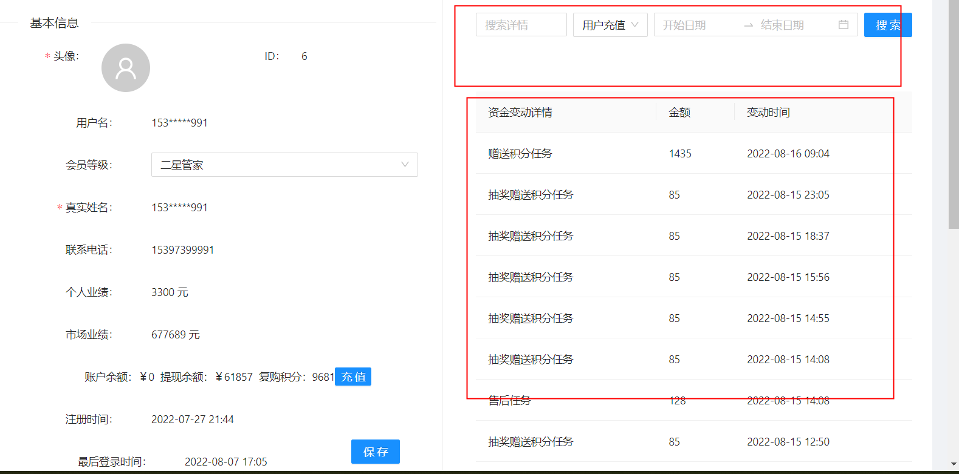

7，数据汇中没有展示出来，赛选搜索用不了

抽奖券的记录没有

复购积分的记录没有

1. C端app搜索功能
2. 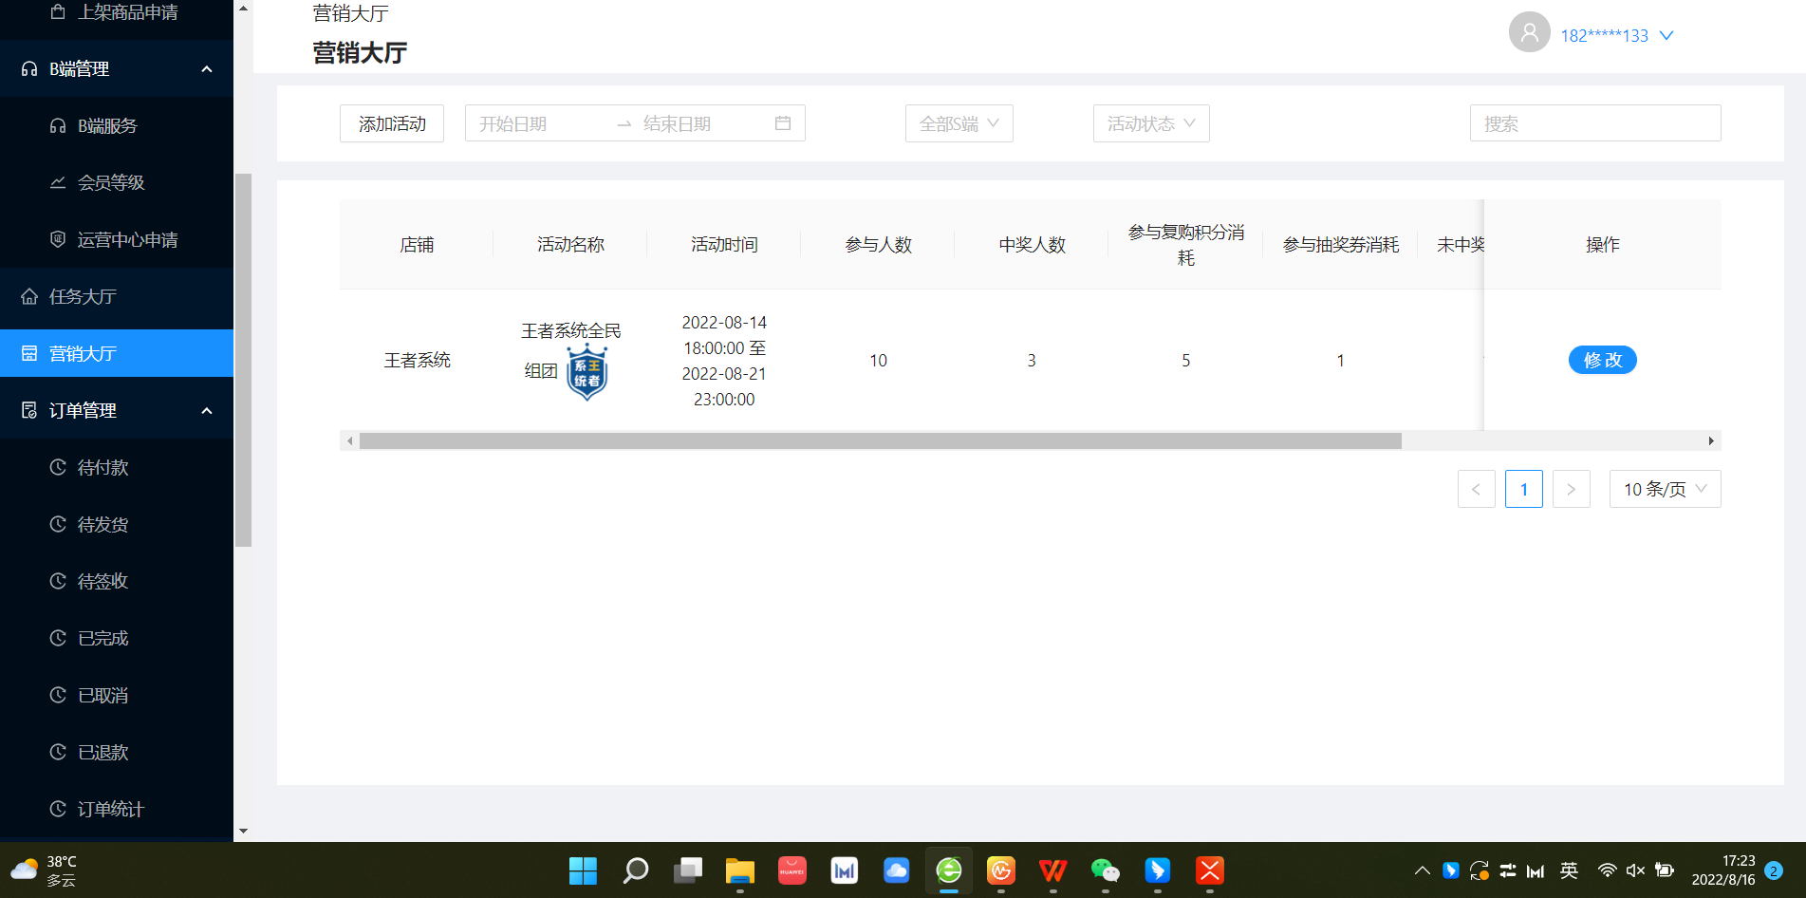

每次开奖的明细，具体查看蓝湖

1. 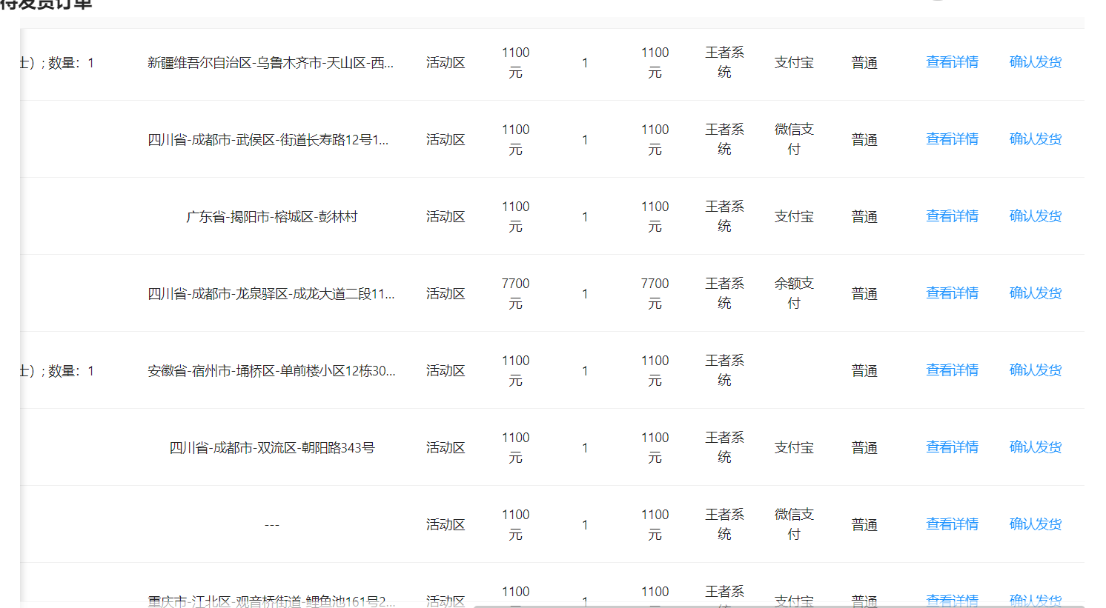

订单余额+微信支付的，需要显示余额支付金额，微信支付金额

余额支付购买商品，用户提现。都需要设置一个支付密码的功能

**《王者系统软件测试验收问题汇总2022-09-08》**

* 1. 【需求变更】星级管家升级规则，需要售后用户激活后才真正算为售后人数：

如：升级一星管家前提要求：

1. 售后人数：5人，
2. 个人累计消费：11000.00元，
3. 团队累计消费：200000.00元；

A用户升级一星管家的前提条件：

1. A用户邀请注册5人以上，并且5人以上激活；
2. A用户个人累计消费大于等于11000.00元；
3. A用户团队累计消费大于等于200000.00元（及市场业绩大于等于200000.00元）；

1.2. 【bug可以处理】一个用户用微信支付完一笔订单后，再次下单并使用微信支付，支付时无法拉起微信支付页面

**《王者系统软件测试验收问题汇总2022-09-08》**

1.3 【bug可以处理】前台用户，在没有设置成管理员的情况下，也能登录到后台系统，这个问题非常严重

**《软件系统一期问题汇总2022-08- 22》**

1，【需求变更】会员升级（一星管家-王者管家 运营中心超级管家）

所需直推人数，必须是活动商品消费1100激活的直推用户（无测试环境，无法验证问题是否已经处理）

2，【新需求，不做处理】运营中心，超级管家都是，只要下面有新增有新增业绩，马上就发放5%的奖励。（原结算周期发放，优化成秒到）

  秒到功能上线前，原因业绩进行切割发放。原有的业绩结算发放，新增的都按照秒到（功能上线前通知到我，导出发放表格确认）（无测试环境，无法验证问题是否已经处理）